Техническое задание.
внешняя обработка: Одновременная работа с ОСВ загруженные из двух баз.
1. Есть две базы - База А и База Б, нужно организовать работу с ОСВ выгруженных из двух баз в одном окне.
2. Потребуется работа с ОСВ по следующим счетам - 70, 71, 50, 60,62, 76.
3. Необходимо, чтобы можно было работать в двух вариантах:
- параллельная работа с двумя ОСВ от разных баз.
- объединение двух ОСВ (сложение) от разных баз и дальнейшая работа как с одной общей ОСВ.
4. Возможность выгружать ОСВ в ексель
5. расшифровка строк ОСВ в виде карточки с указанием только документа проводки.
6. Возможность выгрузки карточки в ексель.
7. ОСВ счета 70 предусмотреть сортировку по табельному номеру
8. Екселевские файлы, должен быть готовы к печати без дополнительного форматирования
9. в обработке добавить кнопку "информация по разработчику" - ввести туда выходные данные разработчика
для связи с разработчиком для дальней доработки задания.
==============================================================================================
ПРИМЕРЫ

Пример шапки единого окна:
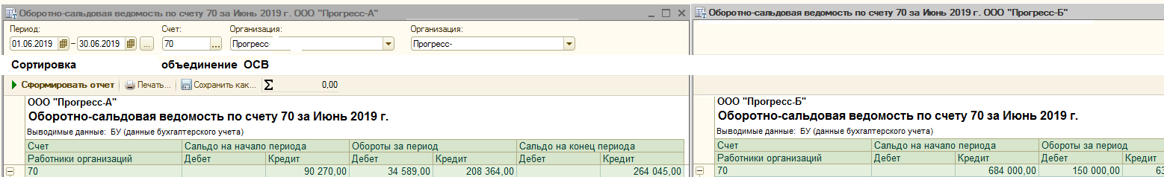
Объединение ОСВ - это п.3 . Два варианта - раздельно и вместе
Сортировка: это п. 7. Сортировка по фамилии или по табельному номеру.

остальные примеры в экселевских файлах.

